**LA CARTE DES CIRCUITS**

Roulez sur les chemins du sud...

**"1vélo"** met gratuitement à votre disposition des cartes de circuits détaillées pour vos balades à l'ombre des platanes du canal du midi. Venez suivre des parcours étudiés pour vous ! Nous vous conseillons sur le choix de votre balade en fonction de vos besoins et de votre famille.

**NOS BALADES**

Pour une balade ou pour une randonnée : pédalez au rythme de votre liberté !!

Pédalez le long du canal du midi pour découvrir les mythiques "9 écluses de fonseranes" de Béziers, l'ouvrage du Libron de Vias, l'ancienne cité greque d'Agde ou la modernité du cap d'Agde.  Aventurez-vous vers marseillan et l'étang de Thau vue sur Sète ou du côté des marais salants de Portiragnes. Partez apprécier la tranquillité du Grau dAgde ou le coin sauvage de la tamarissière.**Bienvenue en Méditerranée...**

**Balade 5 : Béziers 9 écluses de Fonseranes** 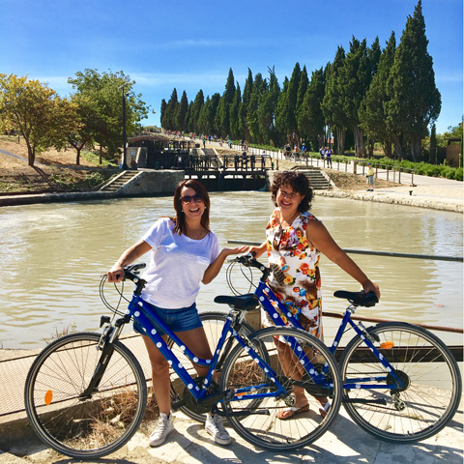

**: 40km depuis Vias Carabasse  
 : 7km depuis Béziers**

Partez en balade vers un lieu majestueux : l’ouvrage spectaculaire le plus visité du canal du midi !! Après un passage sur le pont canal qui enjambe la rivière de l’Orb d’où vous pourrez admirer la cathédrale de Béziers, les « 9 écluses de Fonseranes » vous ouvrent ses vannes !! C’est un spectacle fascinant : les bateaux montent et descendent empruntant ce géant escalier d’eau afin de franchir un dénivelé de plus de 20 mètres. Inscrit au patrimoine mondial de l’UNESCO en 1996, ce défi technique inventé par Pierre-Paul Riquet vient de bénéficier d’un toilettage dans le respect des bâtiments traditionnels. Venez assister à la renaissance de ce site saisissant.

**Balade 1 : Agde par le canal du midi** 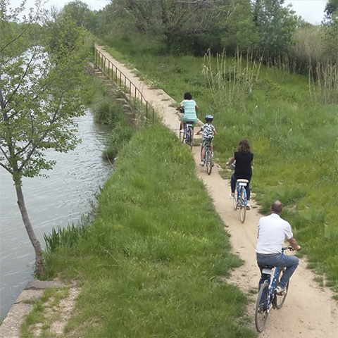

**: 11km depuis vias Carabasse  
 : 50km depuis Béziers**

C’est la destination à velo pour l’excursion en famille. Ce circuit longe les berges du canal du midi jusqu'à Agde pour y découvrir la fameuse « écluse ronde ». Partez decouvrir les trésors archéologie d'Agde. Cette ville antique vous surprendra par la richesse et la diversité de ses monuments historiques tout en basalte, ses ruelles de commerçantes et ses ateliers d’artistes. Incontestablement, Agde est la cité de caractère à l’accent du sud. Allez y le jeudi, il y a le grand marché !

**Balade 2 : Salins de Portiragnes** 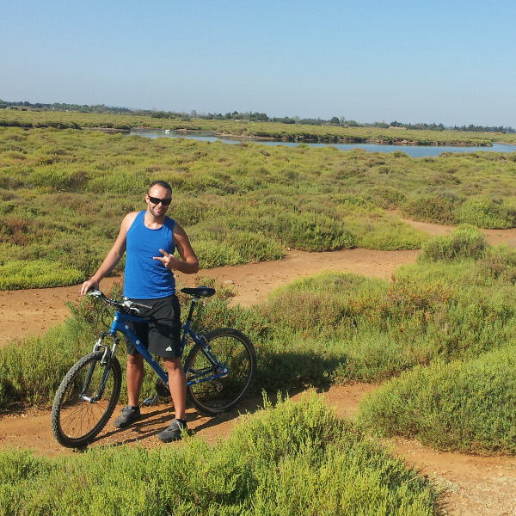

**: 20km km depuis Vias Carabasse  
 : 32km depuis Béziers**

Parcours sur terrain un peu sportif. Juste derrière la plage s'étend 315 hectares d’un univers naturellement sauvage ou vous pédalerez au fil de l’eau, le long des roseaux et au milieu des prés salés asséchés. Avec ses oiseaux, taureaux, moutons et chevaux, cet ancien estuaire de l’Orb rappelle un peu la Camargue. Bienvenue à « la grande maire ». Plus loin, la grande plage de Portiragnes vous invitera au pique nique et à la baignade. Petit trésor en Languedoc...

**Balade 3 : la tamarissière** 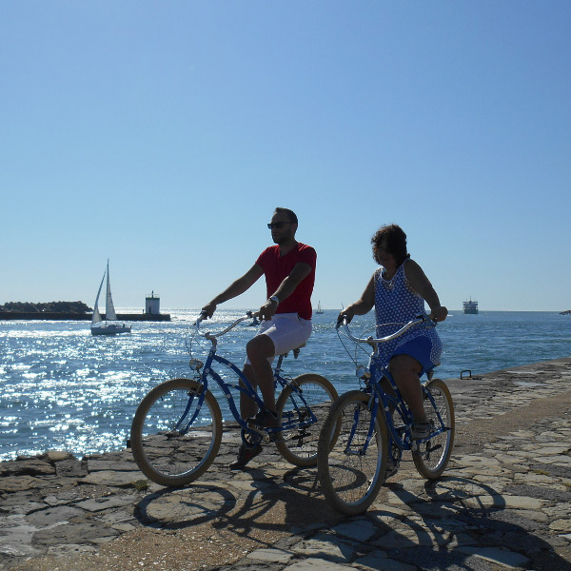

**: 9km depuis Vias Carabasse  
 : 47km depuis Béziers**

Parcours qui débute le long du canal du midi, puis sur un petit bout de route empruntée par les locaux pour finir sur une piste cyclable. Vous pédalerez alors le long du fleuve de l'Hérault ou l'ambiance maritime règne avec ses bateaux de pêches, sa criée et ses mouettes. Les petits seront alors ravis de découvrir le phare et d'apercevoir le fort Brescou. Une balade qui a tout pour plaire aux adeptes de tranquillité…

**Balade 4 : Grau d'Agde et cap d'Agde** 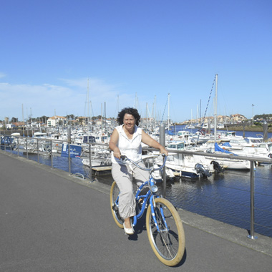

**: 30km depuis Vias Carabasse  
 : 64km depuis Béziers**

Parcours qui débute à la Tamarissière. Le passeur « mimi » vous fera traverser l’Hérault, vous et vos vélos avec son petit bateau. Découvrez le Grau d’Agde, charmant village de pêcheurs, paisible et chaleureux. C’est une longue piste cyclable longeant parfois la mer qui vous portera jusqu’au Cap d’Agde. C'est un village balnéaire branchée, animée et tendance pour adultes et ados en quête de commerce et de modernité.

**Balade 6 : Marseillan "étang de Thau"** 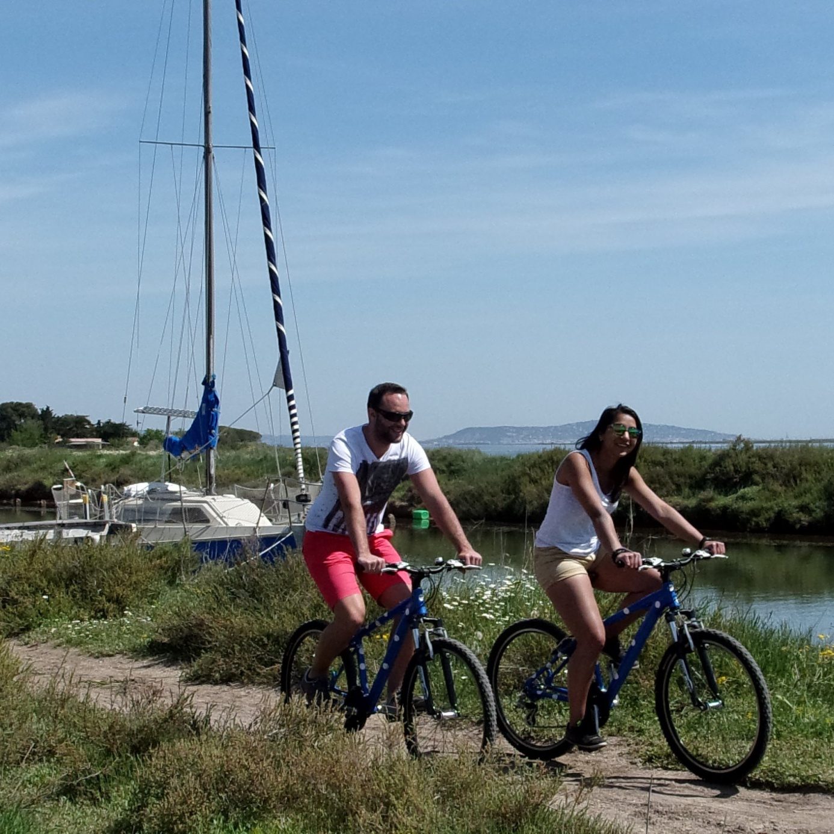

**: 28 à 37km depuis Vias Carabasse  
 : 66 à 75km depuis Béziers**

C’est un circuit à vélo sportif qui attend adultes ou ados confirmés. Le jeu en vaut la chandelle… Ce circuit longe le canal du midi jusqu’à sa terminaison dans l’étang de Thau. Plus que quelques coups de pédales et vous êtes à Marseillan village. Profitez de la balade pour assister à la visite guidée de la cave de « Noilly Prat ». Longer le port, puis la plage pour déguster un plateau de coquillage accompagné d'un verre du célèbre « Picpoul de Pinet » chez un ostréiculteur au bord de l'étang face à Sète. C'est ça les vacances...

**Balade 8 : les vignes** 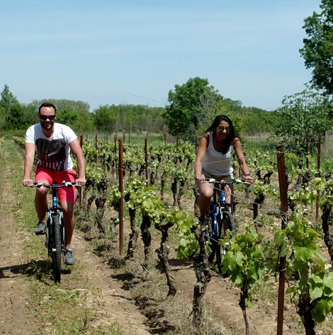

**: 15km depuis vias Carabasse  
 : 53km depuis Béziers**

Parcours à vélo idéal pour rouler au travers d’un reposant espace naturel. Boucle sympathique qui longe parfois le canal du midi et parfois les chemins ombragés du minuscule fleuve du Libron. Vous pourrez observer en toute tranquillité chevaux et taureaux. Nombreux points de vue sur la nature environnante sur cet itinéraire à ne pas rater entre vignes et garrigues. Profitez pleinement de la diversité du paysage de ce circuit à vélo pour une balade bonheur...

**Balade 9 : Colombiers**

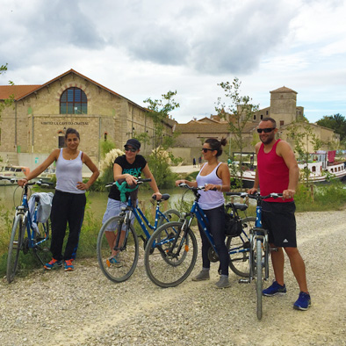

**: 62km depuis vias Carabasse  
 : 22km depuis béziers**

Après le site unique des « 9 écluses de Fonséranne », le petit village de colombier avec son ravissant petit port fluvial animé en demi-cercle vous accueille. Plus loin juste avant de vous engouffrer sous le tunnel du Malpas, creusé sous la colline, ne manquez pas de visiter la maison du Malpas, centre touristique et culturel. Rejoignez par la belle petite cote l’oppidum d’Ensérune pour vous laisser surprendre par la vue exceptionnelle de l’insolite étang asséché de Montady devenu une terre agricole en forme de roue. Continuez vers Poilhes ou Capestang (20km aller-retour) pour une plus longue balade.

**Balade 9 : Villeneuve-les-Béziers** 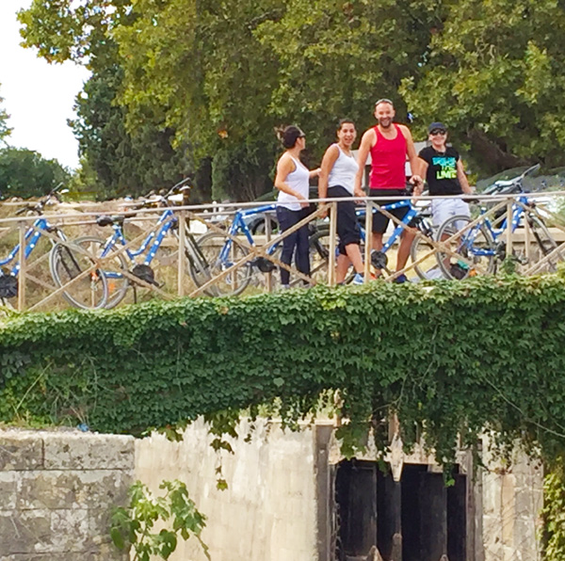

**: 27km depuis Vias Carabasse  
 : 13km depuis Béziers**

Juste après Portiragnes une piste cyclable débute et c'est en quelques coup de pédale que vous trouverez ce petit village très animé proche de Béziers. Ici le "canal du midi" est choyé. Profusion de fleurs, quelques magnifiques péniches et une jolie écluse se trouvent là, en plein centre. Une belle place vous accueillera avec ses restaurants et ses cafés. Un petit conseil : allez faire un tour "aux enfants terribles", c'est une bonne table très abordable. On sent bien qu'ici, il y fait bon vivre...

**Balade 10 : Portiragnes** 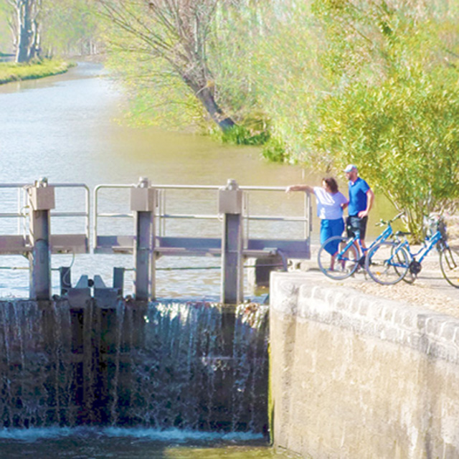

**: 14km depuis Vias Carabasse  
 : 24km depuis Béziers**

Ce parcours longe le canal du midi. Vous passerez sur l'ouvrage du Libron, devant le port Cassafières pour arriver à l'écluse de Portiragnes. Parcourez les ruelles du centre de ce petit village riche en patrimoine pour y découvrir le magnifique vitrail qui orne l’église saint Félix du XII° siècle ou pour y visiter son musée archéologique rempli d’histoire et de préhistoire. La plénitude de ce village qui regorge de folklore et de tradition vous séduira. Allez-y le jeudi : visite gratuite du vieux village languedocien à 10h (RV devant le musée) et découverte de la manade du grand Salan à partir de 17h.